Благоустройство Октябрьского проспекта в Троицке начнут в июне
20.05.2019

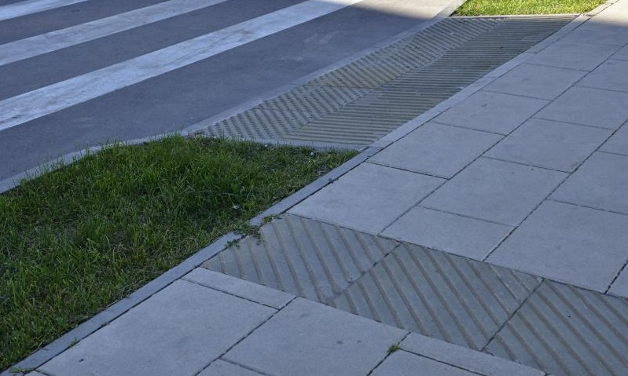

Благоустройство Октябрьского проспекта в Троицке начнут в июне. Фото: архив

В городском округе Троицк представители подрядной организации начнут в июне 2019 года работы по благоустройству. Обновление состоится на Октябрьском проспекте.

— В рамках работ специалисты проведут комплексное благоустройство территории. Сотрудники подрядной организации расширят тротуары и обновят покрытие, — рассказал начальник отдела благоустройства администрации городского округа Троицк Павел Ходырев.

Он добавил, что специалисты проведут работы на площади перед Детской школой искусств имени Михаила Глинки.

Отметим, что ранее представители подрядной организации обновили водозаборные узлы и восстановили дорожно-тропиночную сеть в сквере между Сиреневым бульваром и улицами Солнечная и Центральная.

Адрес страницы: http://tinao.mos.ru/presscenter/news/detail/8094320.html
Префектура Троицкого и Новомосковского административных округов города Москвы

